Практическая работа №7
«Подзапросы»
Цель работы: Ознакомиться понятием подзапроса. Получить практические навыки в написании скриптов с подзапросами.
Практическая часть
Подзапрос (subquery) – это запрос внутри другого запроса SQL.
Откройте MSSQL. Подключитесь к серверу. Выделите базу данных «SQL_PR» и нажмите «New Query».
В БД SQL_PR уже должна быть создана таблица PRODUCTS (см. ПР Агрегатные функции. Группировка). Создадим ещё две таблицы:
CREATE TABLE Customers
(
Id INT IDENTITY PRIMARY KEY,
FirstName NVARCHAR(30) NOT NULL
);

CREATE TABLE Orders
(
Id INT IDENTITY PRIMARY KEY,
ProductId INT NOT NULL REFERENCES Products(InvNumber) ON DELETE CASCADE,
CustomerId INT NOT NULL REFERENCES Customers(Id) ON DELETE CASCADE,
CreatedAt DATE NOT NULL,
ProductCount INT DEFAULT 1,
Price DECIMAL(10,2) NOT NULL
);
Связь между таблицами реализована следующим образом:
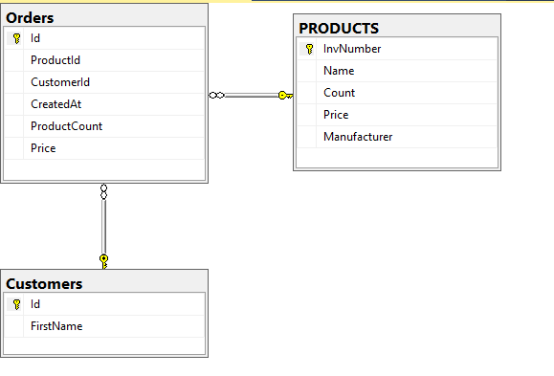
Таблица ORDERS содержит информацию о том, какой покупатель заказал какие продукты. Связь между таблицами CUSTOMERS – ORDERS – PRODUCTS: 1:М-М:1.
Заполним таблицы данными:

INSERT INTO CUSTOMERS VALUES ('Vladimir'), ('Ivan'), ('Alexey'), ('Grigoriy')

INSERT INTO Orders VALUES
(
(SELECT InvNumber FROM PRODUCTS WHERE Name = 'iPhone 15 Pro'),
(SELECT Id FROM CUSTOMERS WHERE FirstName = 'Vladimir'),
GETDATE(),
3,
(SELECT Price*3 FROM PRODUCTS WHERE Name = 'iPhone 15 Pro')
)
Для заполнения таблицы заказы мы используем подзапросы SELECT:
В первом случае (SELECT InvNumber FROM PRODUCTS WHERE Name = 'iPhone 15 Pro') для получения номера продукта с названием iPhone 15 Pro.
Во втором случае аналогичный запрос, для получения номер покупателя с именем Vladimir.
Третий параметр – дата создания заказа. Для заполнения этого поля я вызываю функцию GETDATE(), которая возвращает текущую дату.
И в конце – делаю подзапрос для получения цены iPhone 15 Pro, умноженной на количество продукта в заказе (Price*3). В данном примере количество я пишу самостоятельно, обращая внимание на значение поля ProductCount, которое я указал строчкой выше. Самостоятельно заполните ещё два кортежа таблицы Orders, используя подзапросы.
Подзапросы могут вызываться в любом месте скрипта, если они возвращают подходящую информацию. Давайте применим подзапрос, для получения записи продукта с минимальной стоимостью.
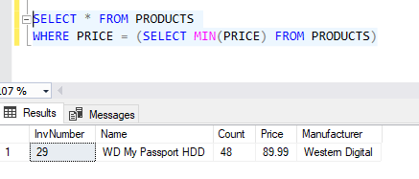
Такой запрос использует агрегатную функцию (MIN()), для нахождения минимальной цены товара по таблице, и оператор фильтрации WHERE, для выборки только тех записей, где цена минимальна. Если попробовать сделать этот-же запрос, используя только агрегатную функцию – мы не получим данные о товаре, а только минимальную стоимость.
Выделяют коррелирующие и некоррелирующие подзапросы.
Результат некоррелирующих подзапросов не зависит от результатов основной выборки. Все запросы, что мы писали выше были некоррелирующими. В контексте последнего примера – без разницы, какие данные мы выбираем из таблицы PRODUCTS, подзапрос SELECT MIN(PRICE) FROM PRODUCTS всегда вернет одни и те-же данные.
Рассмотрим пример коррелирующего запроса:
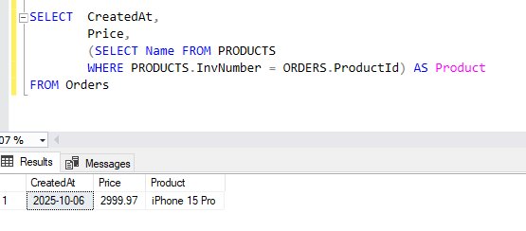
В данном примере мы используем подзапрос, для получения данных для столбца выборки. Для каждой строки выборки из ORDERS будет возвращается различная информация из подзапроса. Мы знаем, что в одном заказе указывается один экземпляр продукта, следовательно, для каждой записи из ORDERS будет найден один продукт, что не вызовет ошибок.
При этом, коррелирующие запросы могут ссылать и на ту-же таблицу, к которой обращен основной запрос. Поставим задачу выбрать из таблицы PRODUCTS самые дорогие товары от каждого производителя. Сделаем следующую выборку, где подзапросом найдем максимальную стоимость товара для производителя текущей строки выборки.
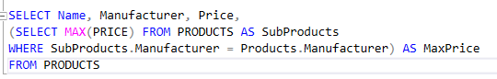
Данный запрос добавит для каждого продукта информацию о том, сколько стоит самый дорогой продукт от этого-же производителя. Нам остается отфильтровать результат выборки, убрав все записи, где стоимость продукта не равна MaxPrice:
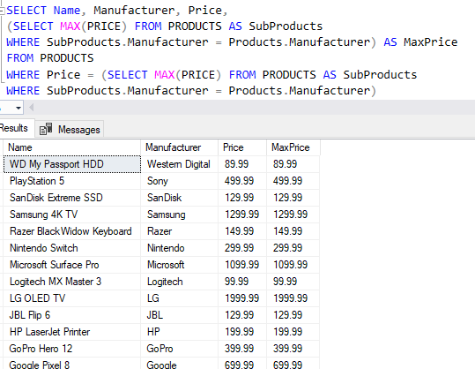

Самостоятельное задание
- Напишите запрос для получения суммы всех заказов для каждого покупателя. Пример выполнения запроса (первая таблица):
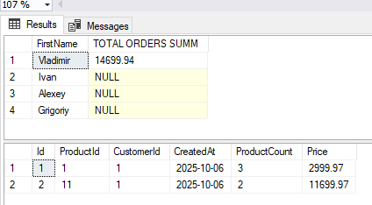
- Напишите запрос для получения информации о том, сколько раз каждый продукт участвовал в заказах. Пример выполнения запроса:
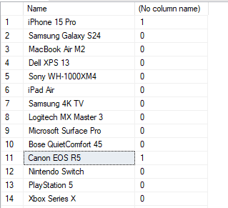
- Напишите запрос для получения данных о том, какой покупатель купил какой продукт, и кто производитель купленного продукта. Пример выполнения запроса:
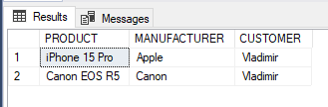
Сформируйте отчет по выполненной работе:
В титульном листе укажите название практической, дисциплину, преподавателя, ваши ФИО.
В основной части укажите порядок выполнения работы, включающий скриншоты и пояснения к ним.
Отчет сохраните в папке
Оценивание практической работы:
Если выполнена часть пунктов до Самостоятельного задания - 3
Если выполнены все пункты до Самостоятельного задания - 4
Если выполнено всё, включая Самостоятельного задание - 5

